1. Дайте определение – Что такое дефект (ошибка, баг)?

**Баг** — это отклонение фактического результата от ожидаемого результата.

**Ошибка** — например когда разработчик видит отличие между тем как приложение себя ведет и тем как должно себя вести, в процессе разработки.

**Дефект** — случается когда тестировщик обнаруживает несоответствие между реальным и предполагаемым поведением приложения в процессе тестирования.

1. Что означают термины Severity и Priority?

**Серьезность** (Severity) – это то, насколько баг влияет на систему.

**Приоритет** (Priority) – это то, насколько срочно надо исправить баг

1. Какие цели решает баг репорт?

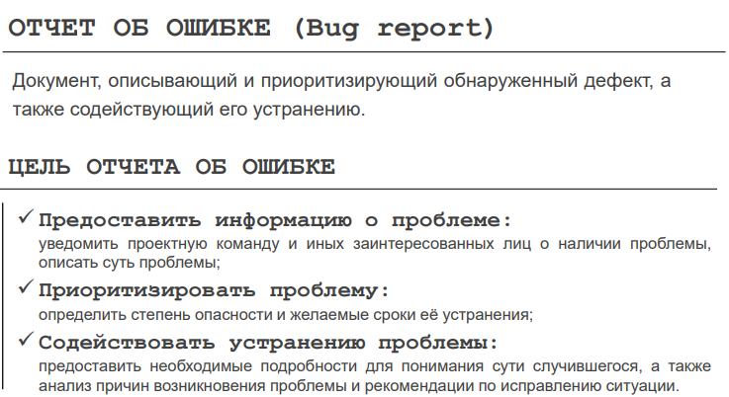

1. На какие вопросы должно отвечать название бег-репорта (Summary)?

Что, где, когда

1. Что означает термин «локализация» бага?

Тестировщик сталкивается с чем-то непонятным в работе системы и начинает разбираться, что произошло. Это называется **локализацией**. Её цель — убедиться, что обнаружили именно дефект

1. Где взять информацию для заполнения ожидаемого результата?

